蛋白质工程的崛起
【教学目标】
知识目标：简述蛋白质工程崛起的缘由、概念和基本原理。
能力目标：通过教学案例的学习，让学生了解课题研究的流程，培养学生处理材料、发现问题、分析问题、合作交流和解决问题的能力；通过对案例总结培养学生提炼知识的能力。
情感目标：了解生物学科的前沿技术，拓宽学生视野；了解蛋白质工程取得的成果以及发展前景，认识到“后基因组时代—蛋白质组时代”的到来。
【学习重点和难点】
蛋白质工程的基本原理
【学习过程】
1.案例资料：
①人体内过量BAFF蛋白刺激B淋巴细胞过度增殖分化，从而引起自身免疫疾病。
②TACI蛋白能够与BAFF结合，抑制B淋巴细胞过度活化, 抑制自身免疫疾病。
③最新发现一种蛋白质能够通过自身的CRD2区域增强与BAFF结合
④蛋白类药物在体内易被消除, Ig蛋白的FC区域能延缓蛋白被消除速度，延长药物蛋白体内发挥作用的时间。
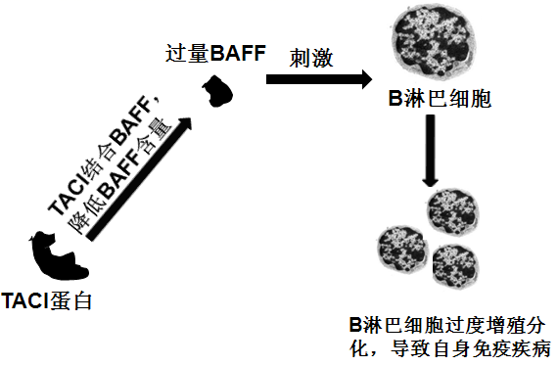
问题1：请根据资料分析讨论，您能设计一种“新型蛋白”，使其有望成为治疗自身免疫疾病的有效药物吗？

问题2： 要获得新型蛋白，直接对天然蛋白TACI改造是否可行，为什么？ 你有更好的方案吗？

问题3：根据提示进行分析，你能为“如何改造基因”提供可行方案吗？
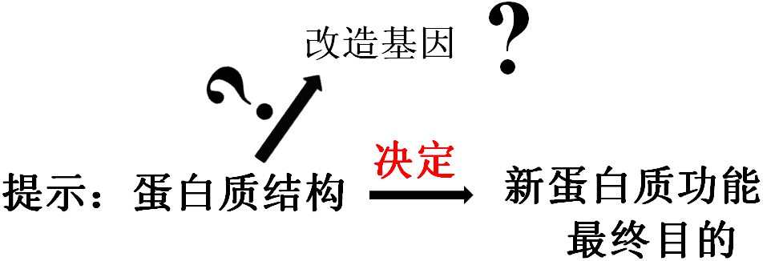

问题4：如何大量获取CRD2—TACI—FC药用蛋白？

问题5：我们把创设新蛋白的过程称为蛋白质工程， 请你尝试用流程图的形式画出蛋白质工程的具体步骤？

问题6：请你谈谈蛋白质工程和基因工程有什么区别和联系？
2.蛋白质工程的应用实例
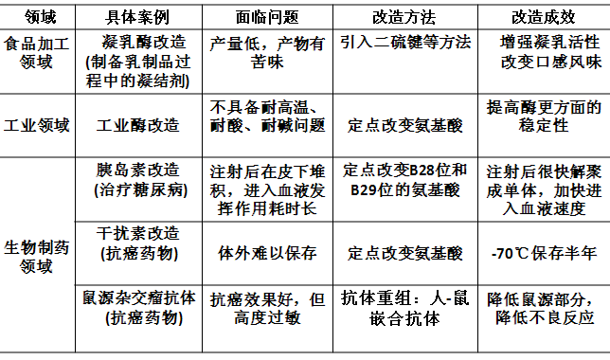
变式训练：干扰素的改造
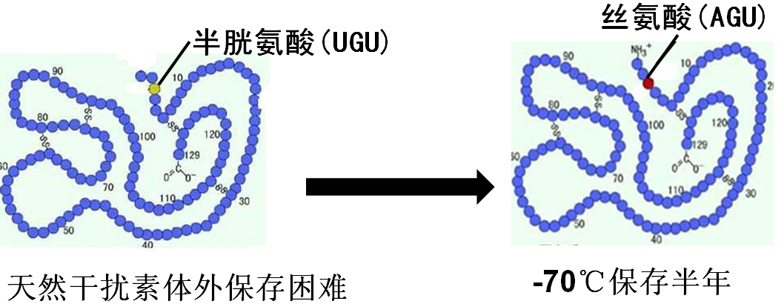
问题7：DNA如何改造得到易于保存的干扰素？

问题8：通过今天学习你对蛋白质工程有了哪些认识和了解， 请尝试给蛋白质工程下个定义？
3.拓展视野：人类蛋白质组计划
蛋白质组学是以蛋白质组为研究对象的。在研究蛋白质组的过程中，首先通过双向电泳技术分离细胞或组织中的全部蛋白质，在这项技术中，蛋白质被置于正方形聚丙烯酰胺凝胶一侧的点样孔中，依据蛋白质相对分子质量来分离样品，然后将正方形凝胶旋转90度，进行第二次电泳，这次通过蛋白质所携带的电荷来分离它们，结构产生了许多二维模式的点，每个点代表不同的蛋白质或相关蛋白质组合。
比较两个不同的蛋白质组的双向电泳凝胶时，通过分析这些点不同的分布模式，能够清楚地看出两个蛋白质组间的不同之处。为了鉴定特殊点迹中蛋白质的部分，需要从凝胶中把样品纯化出来，然后用蛋白酶处理，从而使多肽链在特殊氨基酸序列上被切断。然后，对所得到的肽段进行分析，确定氨基酸组成。这些信息被用来从基因组序列中识别出编码相应蛋白质的基因。蛋白质组学为疾病诊断和新药开发提供新思路和方法。

